ARTÍSTICA
Donde el trabajo se muestra, se conversa y se encarga.
Propuesta técnica y de diseño
EIF409 — Red social para artistas
Universidad Nacional de Costa Rica
Brian José Zeledón Esquivel · Esteban Granados Sibaja

Sobre el proyecto
Artística es una red social pensada exclusivamente para artistas: un espacio donde publicar obra, descubrir el trabajo de otros creadores y, sobre todo, gestionar comisiones de principio a fin sin salir de la app. No hay un rol de "usuario normal" que solo consume — todo el que se registra es artista, y las comisiones se negocian artista a artista.
El corazón del producto es el flujo de comisión: un cliente solicita una pieza, negocia alcance y precio en un chat con estados claros (Pendiente, Negociando, Pagado, Entregado, Liberado), y el pago queda retenido en escrow hasta que la entrega se aprueba. A eso se suman una política anti-contenido-generado-por-IA y varias vías de monetización para los artistas.
Este documento reúne dos cosas: el stack tecnológico elegido para construirlo — con el porqué de cada decisión — y las pantallas de diseño que muestran cómo se ve y se siente ese flujo en la práctica.
Stack tecnológico
Resumen técnico de las herramientas y librerías elegidas para Artística, y por qué se eligió cada una.
Backend / API
• Python 3.12 — Lenguaje. El componente de IA de la rúbrica vive en Python; otro lenguaje obliga a un segundo servicio.
• FastAPI — Framework web. Genera /docs navegable solo: esa es la demo de API en defensa.
• Uvicorn — Servidor que ejecuta FastAPI. Es cómo se corre.
• Pydantic v2 (+ pydantic-settings) — Valida datos de entrada y carga variables de entorno tipadas. Ya viene con FastAPI; rechaza lo inválido antes de la lógica.
• SQLAlchemy 2.0 — ORM. El escrow necesita transacciones explícitas: marcar entregado y liberar pago pasan juntos o no pasan.
• psycopg3 — Driver de PostgreSQL. SQLAlchemy traduce a SQL, psycopg lo transmite.
• Alembic — Migraciones versionadas. Sin esto se sincroniza el esquema a mano entre el equipo.
• PyJWT — Verifica la firma del token de Supabase. Sin ese paso, cualquiera fabrica un token y se hace pasar por otro artista.
• httpx — Cliente HTTP. Llama la API de ONVO y es el cliente de pruebas de FastAPI en pytest.
• Cola de trabajos en Postgres — Tabla jobs con SKIP LOCKED + worker. Clasificar con IA tarda segundos y no puede bloquear el request; usa la base ya existente en vez de Redis.
• ONVO Pay (sandbox) o TiloPay — Pasarela. Costarricense, entorno real, sin depender de una entidad en Estados Unidos.
Base de datos
• Supabase (PostgreSQL 15) — El escrow necesita ACID: el dinero no puede quedar en estado intermedio. Supabase suma auth y storage sin dejar de ser Postgres estándar.
• pgvector — Similitud de contenido. Es la recomendación por estilo que promete el proyecto, sin base vectorial aparte.
• tsvector — Búsqueda de texto. Cubre descubrimiento por categoría sin Elasticsearch.
• Supavisor (6543 API / 5432 migraciones) — Pool de conexiones. Postgres tiene límite de conexiones; las migraciones necesitan la directa.
• Proyecto dev y proyecto prod — Una migración a medias en la base de la demo no tiene vuelta atrás.
Autenticación
• Supabase Auth: Google, Apple, correo/contraseña — Tres proveedores sin construir ninguno. Apple es obligatorio en iOS si se ofrece Google.
• Autorización en FastAPI, sin RLS — Supabase dice quién es; la API decide qué puede hacer. Repartir permisos entre RLS y código es cómo se contradicen, y acá se mueve dinero.
Storage
• Supabase Storage — Mismo proveedor, mismo auth, una sola factura.
• Signed upload URLs — El archivo va del teléfono a Storage directo. Si pasa por la API, bloquea un worker por subida y paga el ancho de banda dos veces.
DevOps
• Docker — Un Dockerfile, dos comandos: API y worker. El equipo levanta el backend sin instalar Python.
• Railway — Hosting. Se despliega con git push en vez de administrar una VM.
• GitHub Actions — CI/CD: tests → build → alembic upgrade head → deploy.
• Ruff — Formato y linting de Python. Reemplaza Black, isort y Flake8 en una sola herramienta.
• pytest — Tests. El escrow y la verificación del JWT son lo que, si falla, falla caro.
• pre-commit — Corre Ruff antes de cada commit. Evita que los diffs sean ruido de formato.
• Sentry — Errores en producción con stack trace. Si no, uno se entera porque alguien avisa.
Frontend / Mobile propuesto
• React Native (Expo) — Ya definido como mobile-first; Expo evita pelear con Xcode/Android Studio para correr la demo.
• Expo Router — Navegación por archivos, encaja con la estructura de tabs ya definida (Inicio/Explorar/Crear/Mensajes/Perfil).
• TypeScript — Mismo nivel de tipado que Pydantic del lado backend, atrapa errores antes de correr.
• Supabase JS Client — Mismo proveedor que auth/storage del backend, un solo SDK para login y subida directa por signed URL.
• TanStack Query — Cachea y sincroniza las llamadas a FastAPI sin reinventar loading/error states a mano.
• NativeWind — Tailwind para RN, estilos rápidos y consistentes sin hojas de estilo sueltas.
• Zustand — Estado de sesión/auth global, más liviano que Redux para lo que se necesita.
• React Hook Form + Zod — Validación de formularios (solicitud de comisión, registro) espejando las validaciones de Pydantic del backend.
• FlashList — Lista del feed con scroll performante, crítico al mostrar imagen/audio/video en cascada.
• Expo Notifications — Ya estaba contemplado, entra directo acá.
Arquitectura: monorepo modular
• Monorepo modular — Un repo, dos módulos: /app (React Native + Expo, Brian) y /backend (FastAPI, Esteban).
• Backend en dos servicios — API y worker separados, para que la IA y el escrow no bloqueen la app.
Infraestructura
• Supabase — PostgreSQL + Auth (Google, Apple, correo) + Storage, un solo proveedor.
• Pagos — ONVO Pay o TiloPay (en evaluación, sandbox), pasarela costarricense sin depender de Stripe.
• Despliegue — Docker + Railway + GitHub Actions, cada módulo en su contenedor con deploy automático al hacer push.

Diseño de la aplicación
Capturas del prototipo de Artística, en el orden del flujo de uso: desde el ingreso hasta la publicación de una obra.
01 · Bienvenida  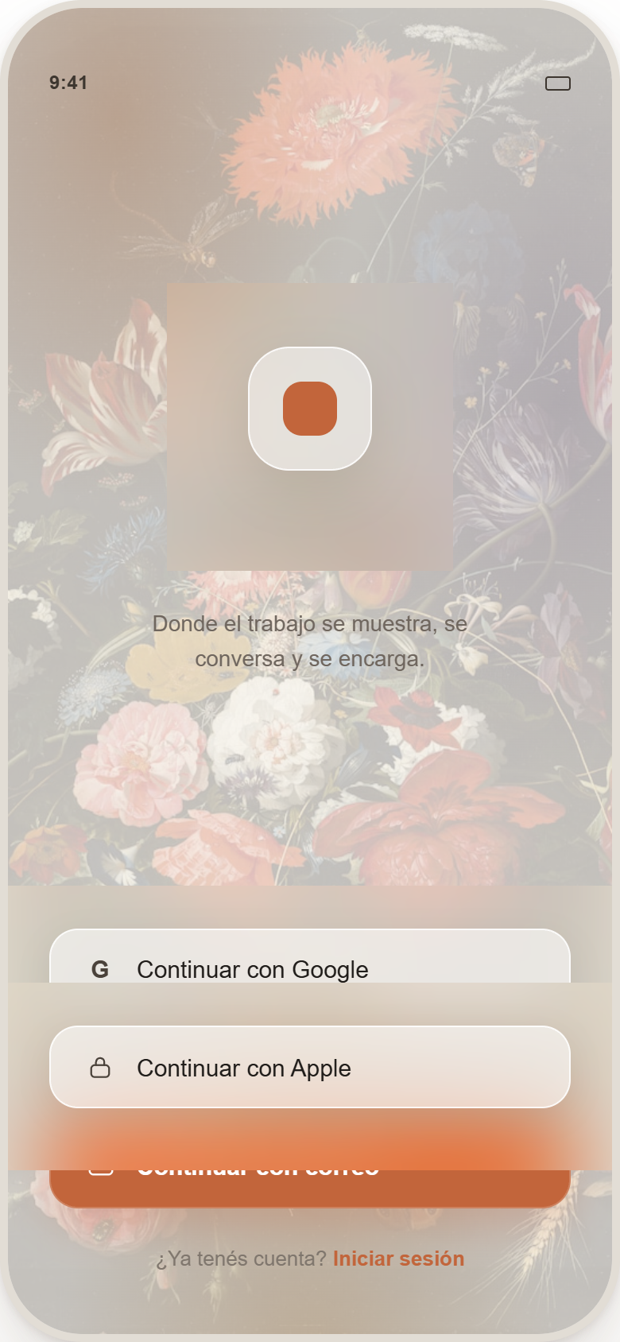  Pantalla de entrada con acceso vía Google, Apple o correo. El copy de bienvenida — “Donde el trabajo se muestra, se conversa y se encarga” — resume el propósito de la app. | 02 · Feed  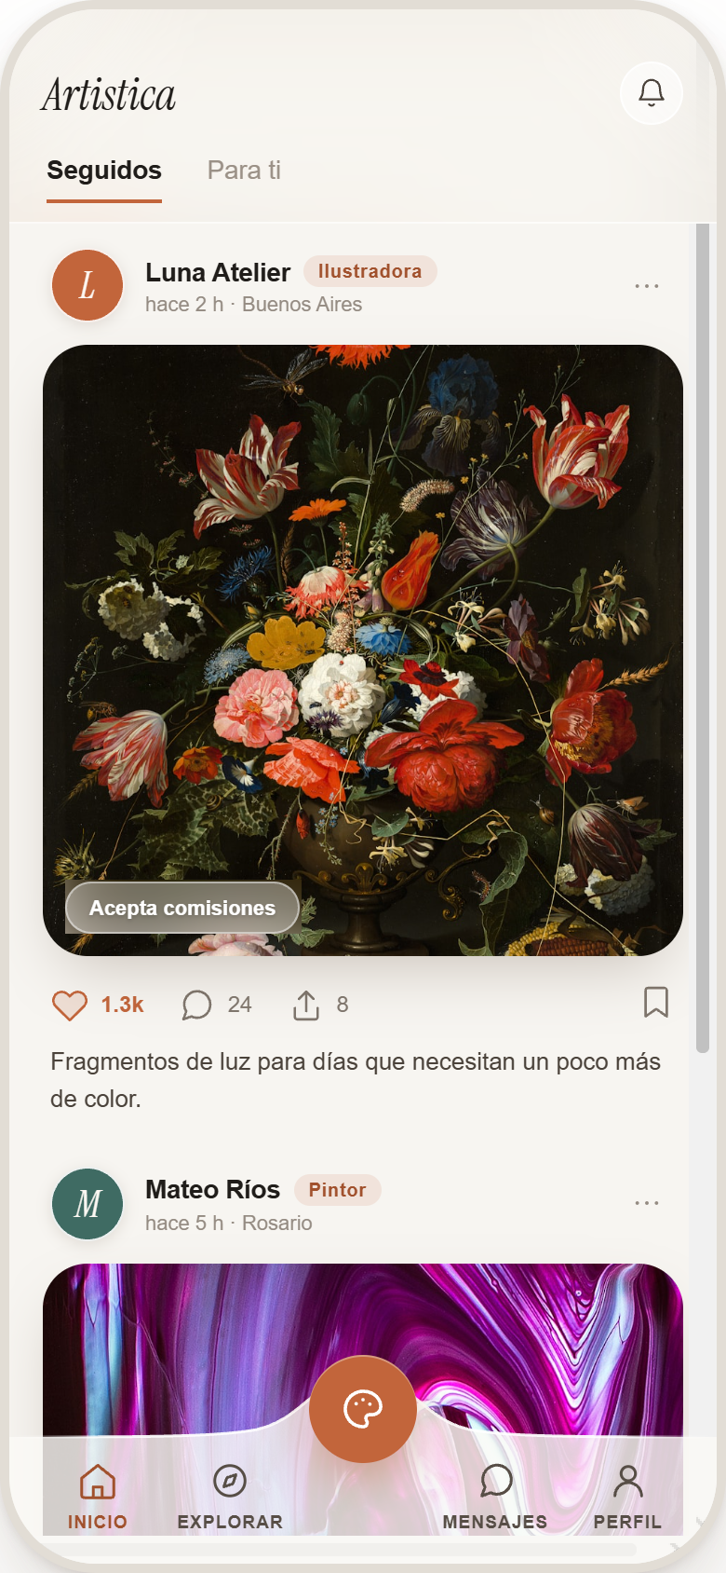  Muro principal con las publicaciones de los artistas seguidos, con badge de “Acepta comisiones” visible sobre la obra.
03 · Explorar  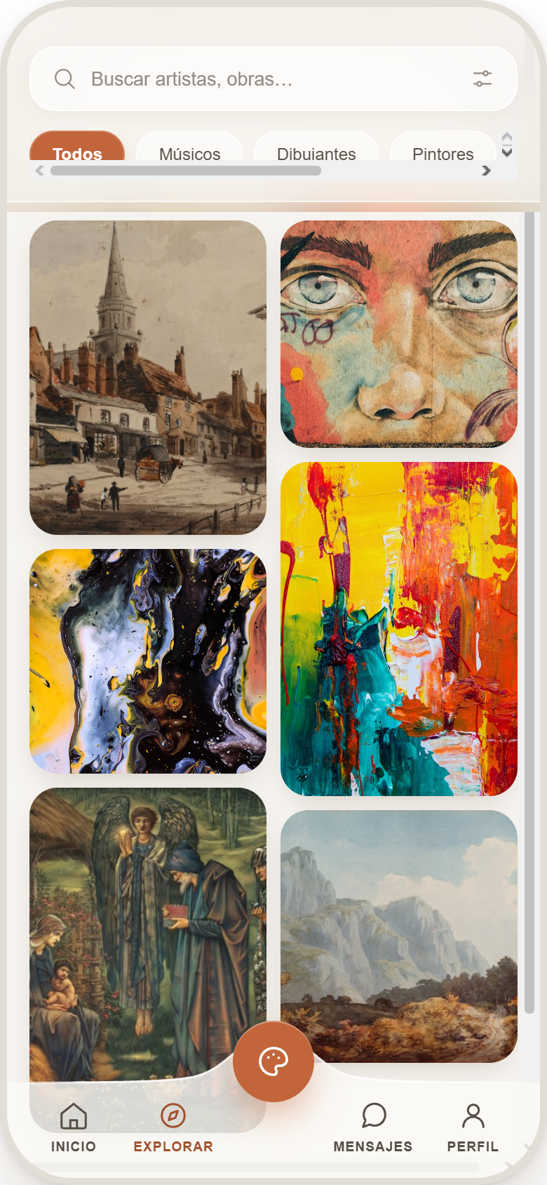  Descubrimiento por categoría (Músicos, Dibujantes, Pintores…) con grilla de obras. | 04 · Perfil    Perfil de artista con portafolio, estadísticas y los botones de Seguir / Solicitar comisión.
05 · Solicitar comisión    Formulario de solicitud: idea, referencias, presupuesto y plazo, con aviso de que el pago queda retenido (escrow) hasta aprobar la entrega. | 06 · Negociación  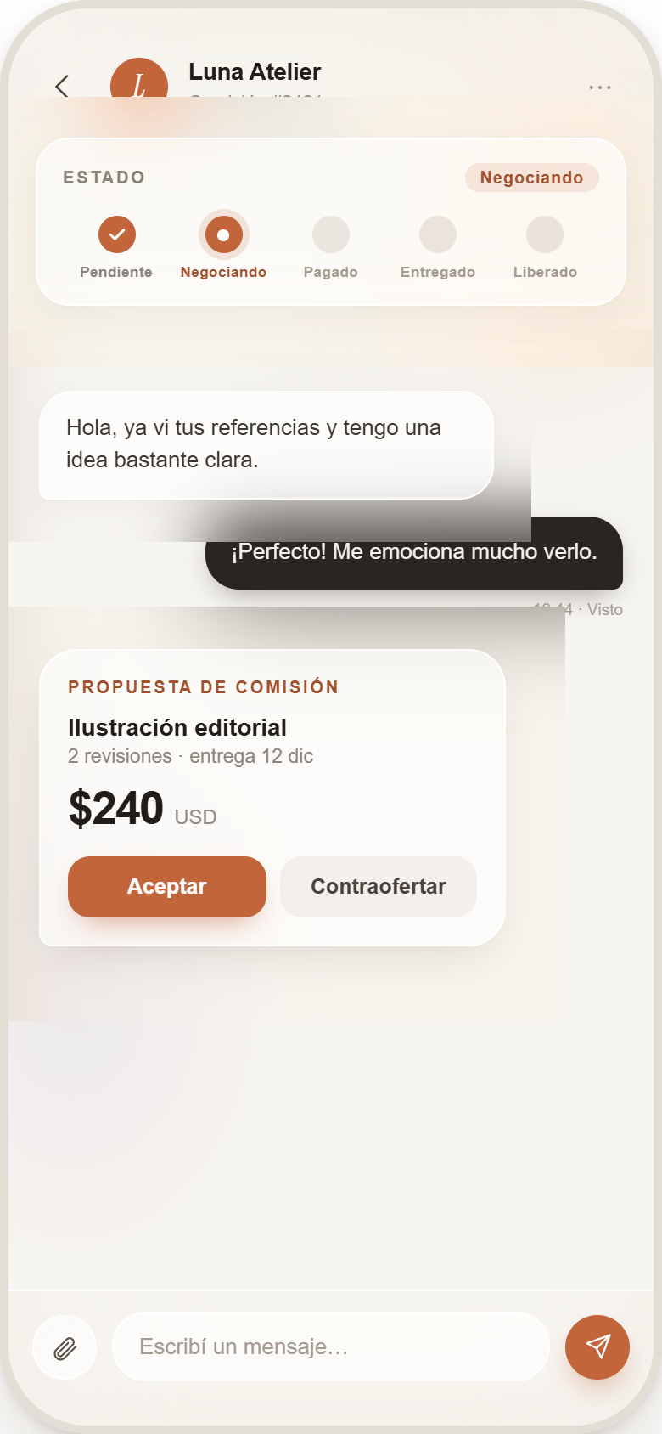  Chat de negociación con línea de estados (Pendiente → Negociando → Pagado → Entregado → Liberado) y tarjeta de propuesta con precio.
07 · Mensajes  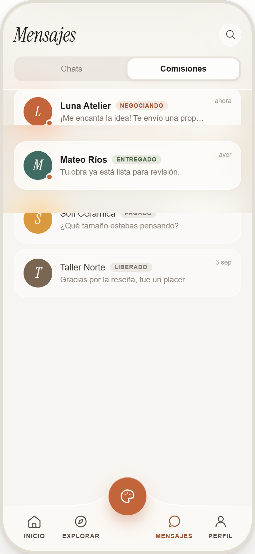  Bandeja separada en Chats y Comisiones, con el estado de cada comisión visible de un vistazo. | 08 · Crear  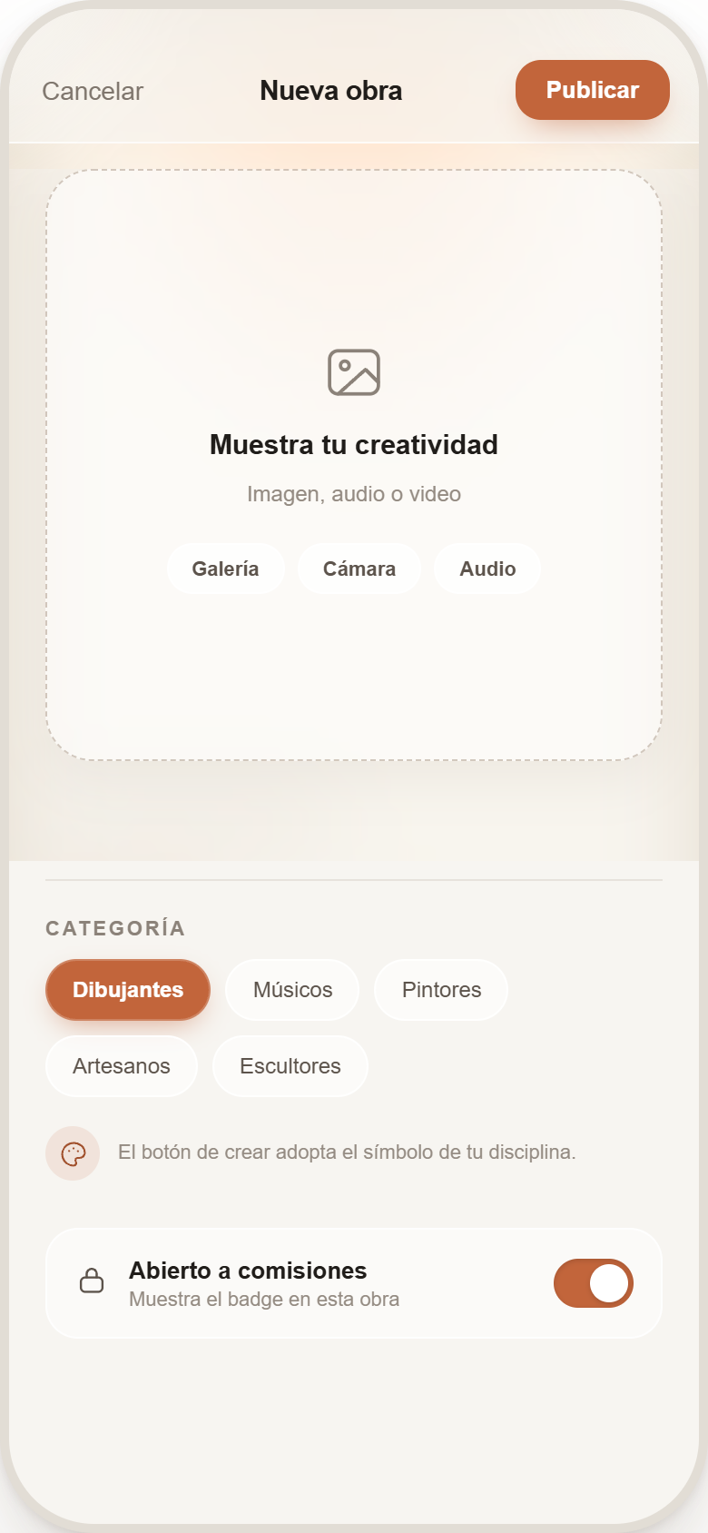  Publicación de nueva obra: imagen, audio o video, categoría y toggle de “Abierto a comisiones”.

